Mission 05 - Gérer une base clients sur Excel |  | 
Durée : 50’ | ou  |  | Source | Excel
Contexte professionnel
M. Solliet vous remet la liste des clients et les chiffres d’affaires réalisés au cours de l'année écoulée. Il vous demande de réaliser un travail statistique sur ces données.
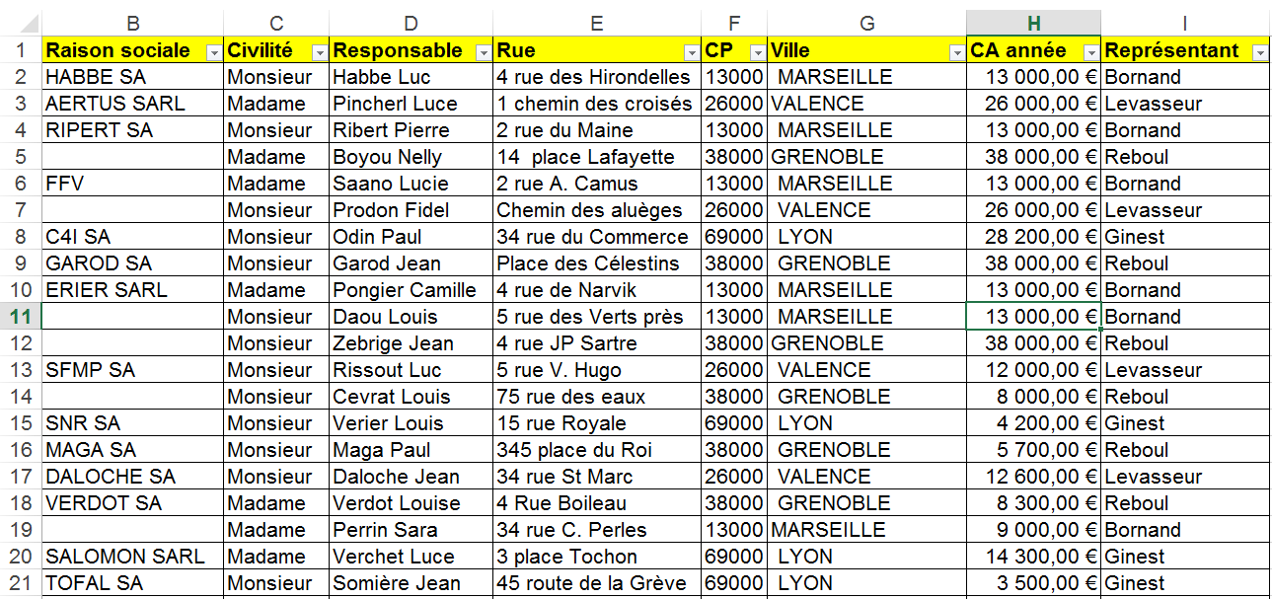
Travail à faire

1. Ouvrez le fichier source Excel.

2. Affichez les boutons de filtre de la base de données (Onglet Données – Filtre).

3. Programmez une saisie par liste déroulante du nom des représentants (Onglet Données – Validation de données).

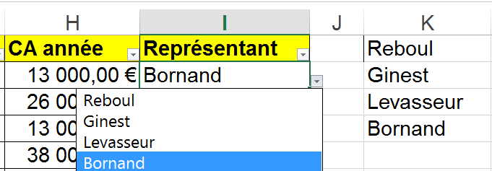
Il y a quatre représentants : Reboul, Ginest, Levasseur, Bornand. Pour éviter de saisir constamment leur nom, programmez une liste déroulante. Saisissez ces noms dans les cellules K1 à K4.

4. Programmez un contrôle de saisie (Onglet Données – Validation de données).
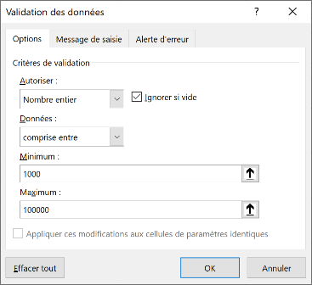
Il est possible de se protéger d’erreurs de saisie en paramétrant des limites. Vous allez limiter la saisie entre 1 000 et 100 000 €.
Un message d’erreur devra signaler que la saisie est hors des valeurs admises.
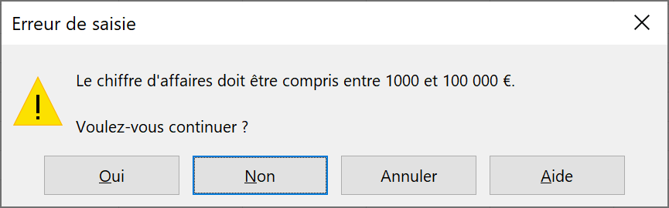

5. Ajoutez les ventes suivantes à la liste de données.
6. Figez les volets sous les titres afin de garder visible les noms de colonnes lors du défilement des lignes vers le bas (Onglet Affichage – Figer les volets).
7. Tris
- Triez les clients sur le nom du responsable par ordre décroissant.
- Triez les clients sur le chiffre d’affaires par ordre décroissant.

8. Filtres
- Filtrez les clients de Grenoble.
- Filtrez les clients de Lyon dont le montant du CA est supérieur à 20 000 € et imprimez le résultat dans un fichier PDF.
- Filtrez et imprimezdans un fichier PDF les clients de Valence ou Marseille dont le chiffre d’affaires est compris entre 10 000 € et 20 000 € dans un fichier PDF.

9. Sous-totaux
- Triez le tableau sur la ville.
- Programmez l'affichage des sous-totaux avec calcul du chiffre d’affaires total par ville et imprimez le résultat dans un fichier PDF.
- Désactivez les sous totaux.
10. Sous-totaux (Onglet Données – Sous-total).
- Triez le tableau sur le nom des représentants.
- Programmez l'affichage des sous totaux avec calcul du chiffre d’affaires total par représentant et imprimez le résultat dans un fichier PDF.
- Désactivez les sous totaux.
11. Tableau croisé dynamique (Onglet Insertion – Tableau croisé dynamique).
- Créez et organisez le tableau croisé dynamique suivant.
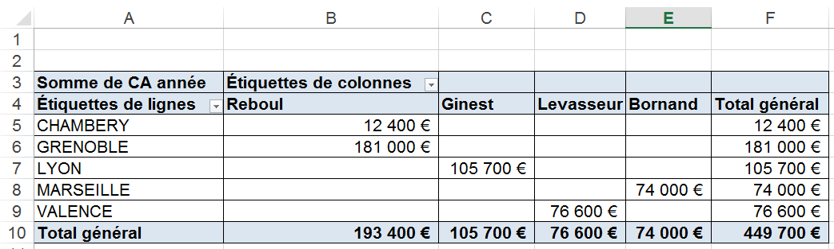
- Imprimez le résultat dans un fichier PDF.

Fiche ressource tableau croisé dynamique

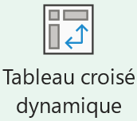
Créer un tableau croisé
- Ouvrez la base de données à traiter.
- Cliquez sur une cellule de la base de données.
- Cliquez sur l’onglet Insertion puis cliquez sur l’outil Tableau croisé dynamique.
- Cliquez sur l’option Nouvelle feuille de calcul et cliquez sur le bouton OK.
Un volet affiche, à droite de l’écran, les champs de données disponibles et le ruban Outils de tableau croisé dynamique apparaît :
- Activez, dans la zone du haut du volet droit, les champs à afficher dans le tableau.
Les champs sont transférés dans la zone Étiquettes de lignes et de colonnes.
Les onglets Analyse ou Analyse du tableau croisé dynamique et Création sont ajoutés en haut de l’écran :

Modifier la disposition du tableau
- Modifiez l’ordonnancement du tableau en déplaçant les champs dans les zones Lignes et Colonnes au bas du volet droit. Pour intervertir les lignes et colonnes, intervertir les lignes et colonnes dans le volet de paramétrage du tableau croisé

Fiche ressource filtre et tri d’une base de données


Filtrer des enregistrements
- Cliquez sur une cellule de la liste de données
- Activez l’onglet Données puis cliquez sur l’outil Filtrer.

Filtre textuel ou numérique simple
- Cliquez sur le bouton déroulant du champ à filtrer.
- Désactiver l’option (Sélectionner tout) puis cliquez au-dessous la donnée recherchée.
- Cliquez sur OK.

Filtre par couleur
- Cliquez sur le bouton déroulant du champ à filtrer et cliquez sur l’option Filtrer par couleur.
- Cliquez la couleur à afficher.

Filtre numérique ou textuel à plusieurs critères
- Cliquez sur le bouton déroulant du champ à filtrer.
- Cliquez sur l’option Filtre numérique ou Filtre textuel puis cliquez sur l’option Filtre personnalisé…
- Paramétrez les critères de filtrage puis cliquez sur OK.


Afficher toutes les fiches
- Activez l’onglet Données puis cliquez sur l’outil Effacer.

Trier les données
- Cliquez sur le bouton déroulant du champ qui servira de clé de tri puis cliquez le type de tri désiré (croissant, décroissant ou couleur).

